[먼지] 프로젝트 보고서 4주차 이지수
Cloud Goat 시나리오 분석
- Cloud Goat 란?
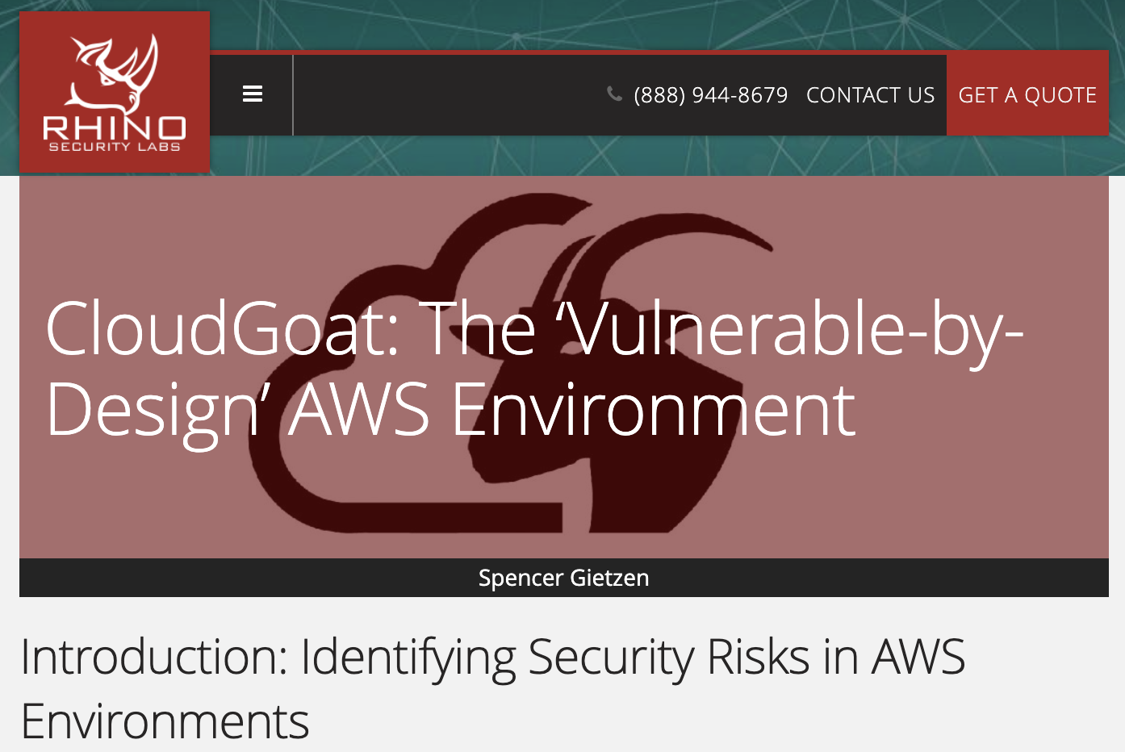
‘설계상’ 취약한 AWS Environment
CloudGoat Github: https://github.com/RhinoSecurityLabs/cloudgoat

- “rce_web_app”
    - Introduction
“Lara” 및 “McDuck” 공격 경로를 모두 사용하는 “rce_web_app” 시나리오
    - Initial Setup (초기설정)
- 리눅스, MacOS, Windows 는 지원하지 않는다
- Python3.6+ 필요
- Teraform 0.12 가 $PATH에 설치되어있다.
- $PATH 에 설치된 AWS CLI 및 리소스를 생성하고 삭제할 수 잇는 충분한 권한이 있는 AWS 계정
Installing CloudGoat
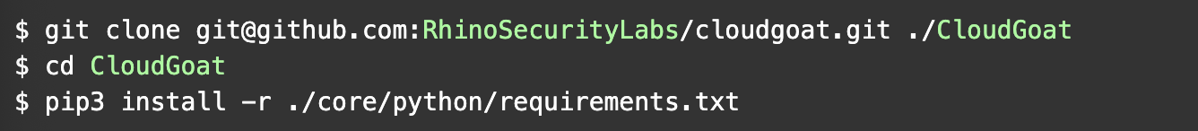
Creating an IAM user
IAM 사용자를 사용하여 CloudGoat 를 설정하고 있는지 확인해야한다.
AWS console 의 IAM 섹션으로 이동하여 왼쪽 메뉴에서 “Users” 선택후 “Add user” 선택
계정의 사용자 이름 입력 후 계정에 프로그래밍 방식의 액세스 권한 부여하면, 사용자 키가 생성된다. 이 키를 이용하여 AWS 명령줄 인터페이스에서 프로필을 구성할 수 있다.
정책목록 띄우기: 기존 정책을 새 사용자에게 직접 연결하기 위해서는 제공된 세가지 옵션중에서 “Attach existing Policies directly” 을 선택
관리 액세스 부여: CloudGoat 에는 관리 액세스가 필요하므로 목록 상단에 있는 “AdminisitraAccess” 정책 선택
“Create User” 클릭 하면 “Success” 와 함께 AWS 키가 표시된다.
AWS access key 와 AWS secret key 를 저장한다. 분실한 경우 새 키 세트를 생성해야한다.
생성한 키를 사용하도록 AWS CLI 구성
의도적으로 cloudgoat 환경에 다른 누구도 접근할 수 없도록 IP whitelist를 구성해야한다. 다음 명령 실행 후 “yes” 선택

Setting Up the Web App Scenario
시나리오 설정의 마지막 단계는 설정한 AWS CLI 프로필을 사용하여 “create” 명령을 실행하고 생성할 시나리오를 지정하는 것이다. 다음 명령을 실행하여 CloudGoat “rce_Web_app” 시나리오를 생성한다.

    - Lara Attack Path
이 시나리오에는 Lara 와 McDuck 이라는 두가지 공격 경로가 있다
두 경로는 서로 다른 위치에서 시작되지만 특정 지점에서 수렴된다.
Configuration the Lara Attack Path
빌드가 완료 되면 시작할 수 있도록 몇가지 정보가 표시된다.
“rce_web_app” 시나리오의 경우 두 세트의 키가 제공된다. 아래 명령을 사용하여 지정된 키에 대한 AWS CLI 프로필을 생성한다.


Discovering the Vulnerable Web App
일반적으로 권한은 확인하여 우리가 이미 access 할 수 있는 항목을 파악하는 것이 침투 테스트의 첫 단계이다.
- Finding EC2 Instances
위 명령을 실행하여 Lara 가 접근 할 수 있는 EC2 인스턴스를 찾는다.
이 명령의 출력은 Lara가 Public IP를 사용하여 EC2 인스턴스에 접근할 수 있는것을 보여준다. 그러나, 브라우저에서 IP 로의 이동을 시도할 때 시간초과가 발생하는데, 뒤에서 더 살펴본다.
- Finding Load Balancers
다음 명령을 실행하여 접근 할 수 있는 Load Balancer 를 살펴본다.
이 명령의 출력은 공개적으로 액세스 가능한 Load Balncer 이다.
브라우저에서 해당 항목으로 이동하려고 하면 “secret” URL 을 참조하는 “Gold-star Executive Interstellar Travel Rewrds” 프로그램의 메시지가 표시된다.
아래 이미지는 이 rending page 이다.
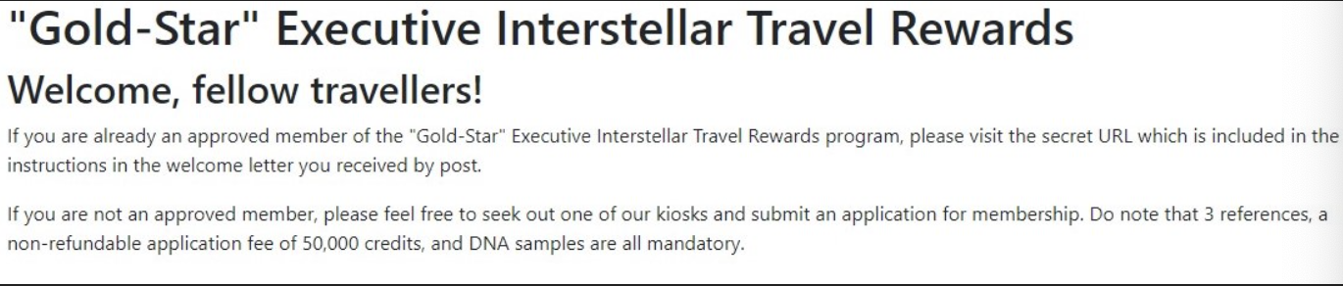
- Discovering and Listing S3 Buckets
아직 이 웹/앱으로 할 수 있는 일이 없기 때문에 다음으로는 S3 Buckets 를 살펴본다.
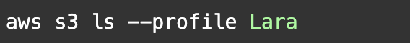
이 명령을 실행하면 나열 할 수 있는 버킷이 표시된다.
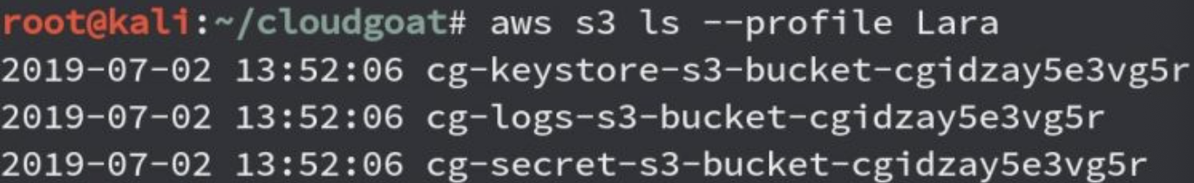
두 버킷에 대해서 위 명령을 실행 할 때 “access Denied” message 가 표시되었으나 한 버킷의 콘텐츠 목록을 얻을 수 있다.
이 버킷에서는 앞서 발견한 로드 밸런서에 대한 로그가 포함되어 있는 것으로 보인다. 이를 다운로드 하여 유용한 정보를 검사할 수 있다.
다음 명령을 실행하여 로그 파일을 작업 디렉터리에 다운로드 한다.
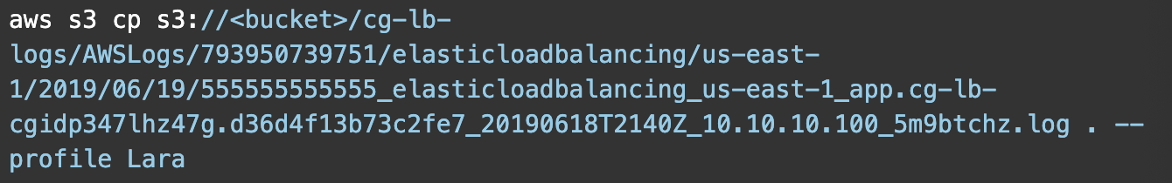
다운로드한 파일을 텍스트 편집기에서 열면 인스턴스 ID 가 현재 접근할 수 있는 로드 밸런서와 다르지만 로드 밸런서에 대한 로그 파일을 보고 있는것을 볼 수 있다.
유용한 정보가 있는지 파일을 검사하면, 도메인에 있는 HTML 페이지를 표시하는 로그항목이 나타난다.
아래 이미지는 유용할 수 있는 HTML 페이지의 로그 항목을 보여준다
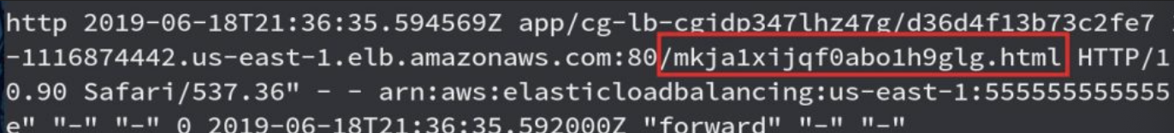
로그의 정확한 URL 로 이동해도 아무것도 나타나지 않고, 페이지가 로드되지 않는다.
앞서 찾은 “Gold-Star Executive Insterllar Travel Rewards” 프로그램 웹페이지를 다시 생각해보면 이것이 “Secret’ URL 의 일부일 수 있다.
검색된 HTML page 를 이전에 찾은 load balancer 의 DNSName 또는 공용 IP에 추가하면 다음 웹 페이지가 표시되는데, 이는 일부 command Injection 을 하기에 좋아보인다.
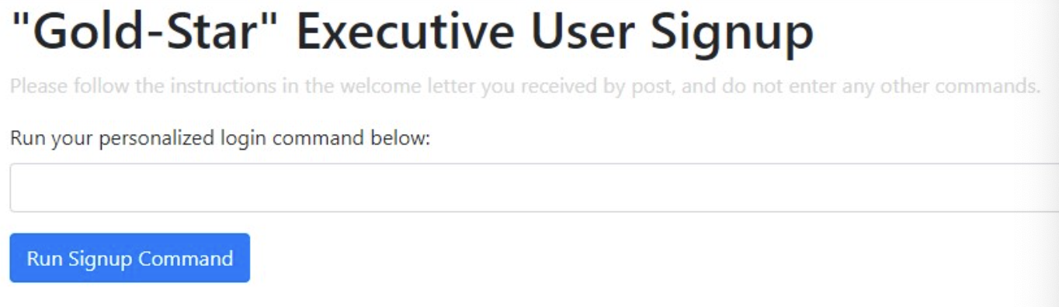
Exploiting the Web App
웹/ 앱은 원격 명령에 취약하다.
현재 사용자가 누구인지 확인하는 명령
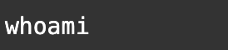
이 명령을 실행하면 web application program 이 root 로 실행되고 있음이 표시된다.
따라서, RCE 를 통해 실행하는 모든 명령도 루트로 실행된다.
아래 명령을 사용하면 앱이 실행중인 인스턴스의 public IP를 확인할 수 있다.
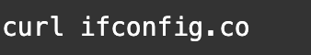
반환되는 IP 는 앞서찾은 EC2 인스턴스와 동일한 IP이다.
해당 인스턴스를 다시 살펴보려면 다음 명령을 실행한다.
아래는 인스턴스에 대한 “SecurityGroups” 항목이다.
“cg-ec2-ssh-cgid<uniqueID>” 그룹의 구성원임을 보여준다.
이는 SSH access 가 활성화될 가능성이 매우 높다는 것을 보여준다.
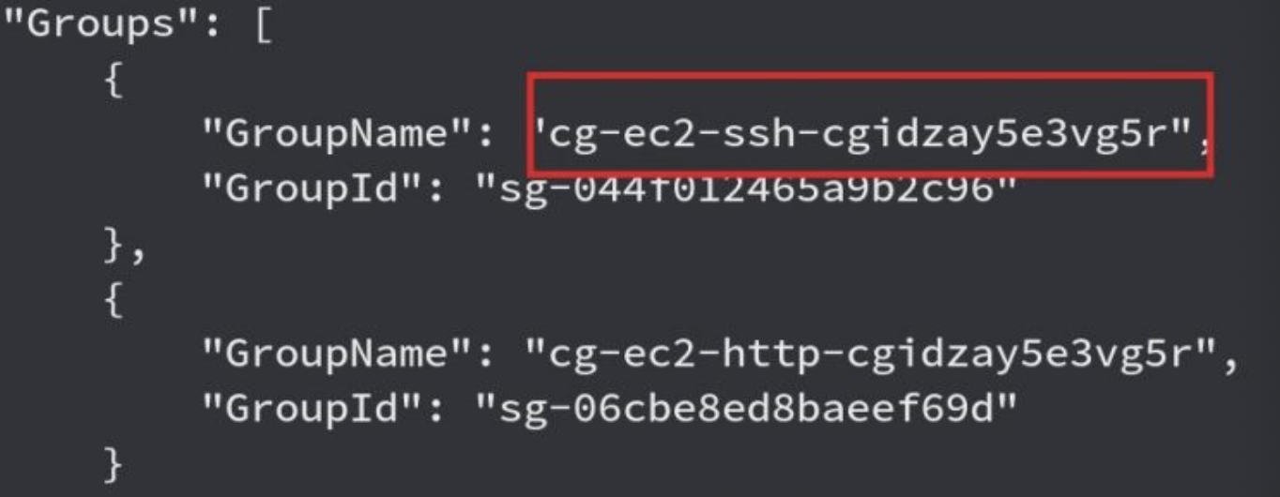
Adding SSH Public Key
Authorized_keys 파일에 SSH 인증서를 추가하면 다음과 같은 일이 발생한다.
먼저 일부 SSH 키를 생성 후, 로컬 머신에서 다음 명령을 실행하면 공개 및 비공개 SSH 키가 생성된다.
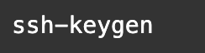
루트로 SSH를 시도시, 우분투 사용자를 사용하라는 메시지가 표시된다.
따라서 RCE를 통해 다음 명령을 실행하여 생성한 공개 키를 우분투 사용자의
Authorized_keys 파일에 반영한다.
잠시 다른 공격 경로인 McDuck의 초점에서 살펴보자.
    - McDuck Attack Path
Setting p the McDuck Attack Path
시나리오를 배포할 때 생성된 McDuck key 를 사용한다. 아래 명령을 실행하고 프롬프트에 따라 AWS CLI 에서 McDuck 프로필을 구성한다.
Discovering SSH Keys
접근할 수 있는 것이 무엇인지 확인하면서 침투 테스트를 시작해야한다.
Lara 공격 경로에는 유용한 것으로 입증된 여러 S3 버킷이 있었기 때문에 시작하기에 적합하다.
다음 명령은 McDuck에서 사용할 수 있는 S3 버킷을 나열한다.
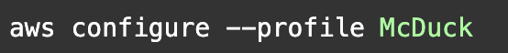
Lara와 마찬가지로 3개의 버킷을 나열할 수 있다.
그러나, "cg-logs" 및 "cg-secret" 버킷의 내용을 보려할때, "액세스 거부" 메시지가 표시된다.
다음 명령을 실행하면 "cg-keystore" 버킷의 내용이 나열된다.
아래 이미지는 "cg-keystore" 버킷에서 SSH 키로 나타나는 것을 보여주는 이전 명령을 출력한다.
다음으로 이러한 파일을 다운로드하고 추가로 할 수 있는 작업은 다음과 같다.
로컬 머신에서 다음 명령을 실행하여 cloudgoat 및 cloudgoat.pub (public key 확장자: 파일용 디렉터리를 생성하고 나중에 사용할 수 있도록 다운로드한다.
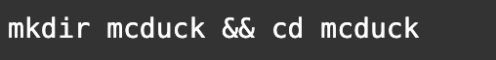
다음은 McDuck 이 나열할 수 있는 EC2 인스턴스가 있는지 확인하는 명령이다.
단일 EC2 인스턴스 (Public IP가 있고 SSH 접근이 가능할 수 있음을 나타내는 그룹의 구성원) 를 나열할 수 있음을 알 수 있다.
아래 이미지는 "cg-ec2-ssh-cgid<uniqueID>" 항목이 포함된 인스턴스의 "group” section 을 보여준다.
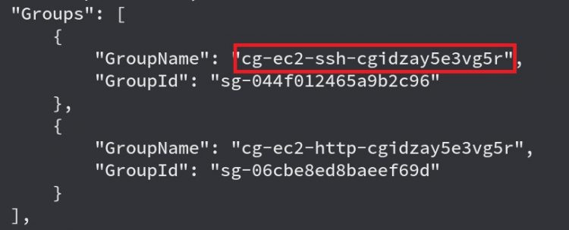
    - Final Attack
앞서 언급했듯, Lara와 McDuck 공격 경로는 여기서부터 병합된다.
따라서 Lara로 생성한 SSH private key 또는 McDuck이 발견한 SSH private Key를 사용하여 SSH를 통해 인스턴스의 Public IP에 연결을 시도하고 Private key 파일을 전달한다.
Exploting the EC2 Instance
이제 EC2 인스턴스에 대한 원격 root access 권한이 생겼다.
다음 단계는 EC2 인스턴스에 어떤 액세스 권한이 있는지 확인하는 것이다.
이를 위해서 EC2 인스턴스에 AWS CLI를 설치한 후, 이전에 수행한 열거를 반복해야 한다.
다음 명령을 실행하여 AWS CLI를 설치한다.
이 경우 AWS CLI는 EC2 MetaData 서비스에서 제공하는 키를 자동으로 사용하기 때문에 프로필을 구성할 필요가 없다.
다음 명령을 실행하면 EC2 인스턴스가 액세스할 수 있는 버킷이 표시된다.
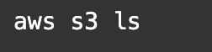
이전과 동일한 버킷이 표시된다.
그러나, 이번에는 "cg-secret-s3" 버킷에 접근할 수 있다.
버킷에 무엇이 포함되어 있는지 확인하기 위해서 다음 명령을 실행한다.
검색된 파일을 EC2 인스턴스의 작업 디렉터리에 복사 후, 다음 명령을 실행하여 내용을 검사한다.
그러면 데이터베이스 자격 증명이 출력된다.
다음으로 실행중인 DB 인스턴스가 있는지 확인하여 이를 어디에 사용할지 찾으면 된다.
이 명령의 출력은 아래 그림과 같다.
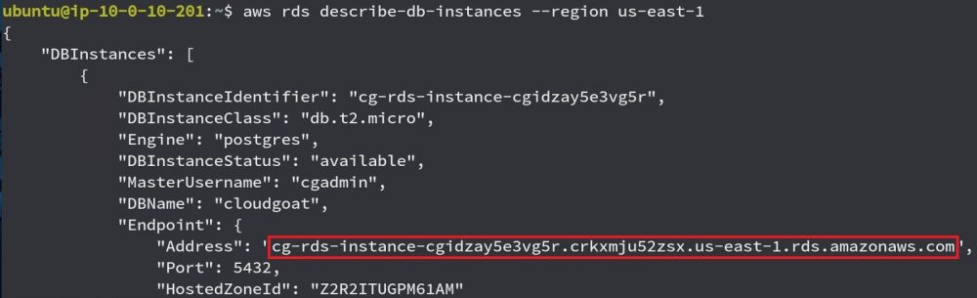

Connecting to the Database
RDS 데이터베이스의 위치가 확인되면,
(검색된 자격 증명과 동일한 MasterUsername 및 DBName이 있다.)
데이터베이스에 연결을 시도하기 위한 명령이다.
참고: RDS 인스턴스를 검색하기 위한 대체 경로가 존재한다.
단순히 ‘curl’ 을 사용하여 인스턴스 meta data에서 user_data를 읽을시, RDS 인스턴스 위치와 자격 증명이 표시된다.
데이터베이스에 연결했다.
마지막 단계는 테이블을 나열하고 플래그를 검색하는 것이다.
RDS 인스턴스에 연결된 경우 psql 내에서 다음 명령을 실행하면 테이블이 나열되고 플래그가 표시된다.
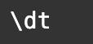
아래 그림과 같이 "Super-secret-passcode"가 flag 이다.
이제 rce_web_app 시나리오가 종료된다.
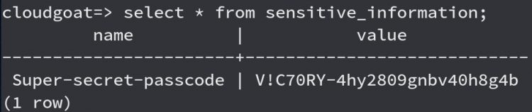
    - Conclusion
이 연습에서는 "rce_web_app" 시나리오에 대한 Lara 및 McDuck 공격 경로를 모두 보여주었다.
두 경우 모두 “recursive reconnaissance (재귀적 정찰)” 또는 새로운 수준의 액세스가 달성되었을 때 권한과 환경을 재검토하여 궁극적으로 flag 를 발견하게 되는 유용한 정보를 얻었다.
Lara 경로를 이용하는 공격자는 web application injection test 기술을 활용하여 SSH "authorized_keys" 파일에 자신을 추가했다.
EC2 인스턴스에 연결된 공격자가 이전에 액세스할 수 없었던 S3 버킷에서 새로운 정보를 검색하기 위한 권한을 재평가하거나 EC2 meta data Service 에 쿼리하여 RDS 인스턴스를 검색했다.
마지막으로 공격자는 RDS 인스턴스에 연결하여 플래그를 발견했다.
이 게시물의 목표는 CloudGoat의 작동 방식과 침투 테스터가 잘못 구성된 AWS 환경에 대해 배우는 데 어떻게 도움이 될 수 있는지를 보여주는 것이다.
또한 AWS security engineer 와 Team Blue 의 구성원이 일반적인 잘못된 구성을 식별하고 프로덕션 환경에서 이에 대한 방어를 구축하는 데 도움이 될 것 이다.

- Scenario: vulnuerable_lambda
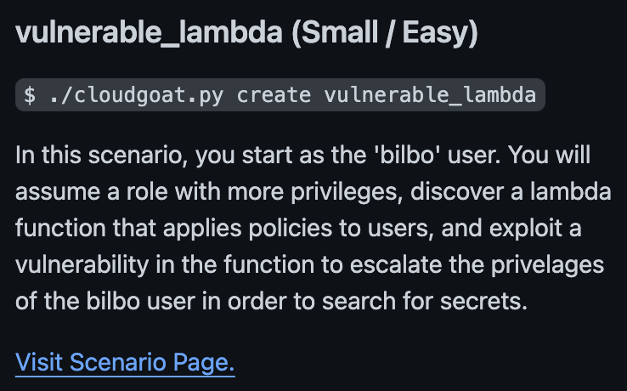Vulnerable_lambda:
https://rhinosecuritylabs.com/cloud-security/cloudgoat-vulnerable-lambda-functions/
- Vulnerable_lambda Scenario Overview
Vulnerable_lambda 는 하나의 특정환경에 대한 경험을 반영하지 않는 잘못된 구성의 예이다. (오히려 IaaS; Infrastructure as a Service; 환경에 나타날 수 있다)
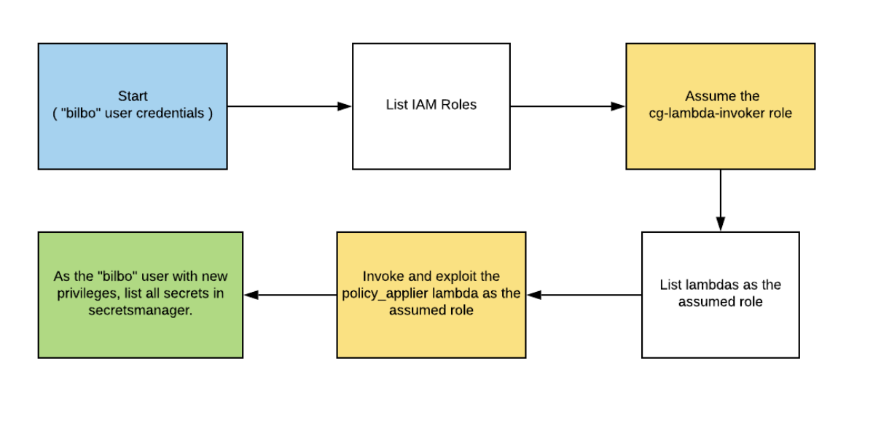
위의 그림이 시나리오를 해결하는 방법에 대한 시각적 개요이다. 가장 높은 수준에서 이 시나리오에는 사용자에게 정책을 적용하기 위한 “access delegation (액세스 위임)” lambda 를 검색하고, 소스를 읽어 SQL injection flaw를 식별한다. 이를 이용하여 pribilleges 를 상승시키는 작업
Lambda 함수를 통한 “access delegation” (접근 대표단?)
IAM: (AWS 엑세스 제어를 위한 매우 강력하고 세분화된 솔루션이 이미 있기 때문에 이유가 즉시 명확하지않다면 좋지않다.
AWS SSO 를 설정하고 로그인 성공 시 사용자에게 역할에 대한 access 권한을 부여하는 것이 좋다.
(AWS SSO: Single Sign-One; 1회 사용자 인증으로 다수의 애플리케이션 및 웹사이트에 대한 사용자 로그인을 허용하는 인증 솔루션)
- IAM Permission Enumeration
공격자가 자격 증명을 얻은 후, 해당 자격 증명과 관련된 권한을 이해하는 것
이는 AWS CLI 명령을 사용하여 수행가능하다.
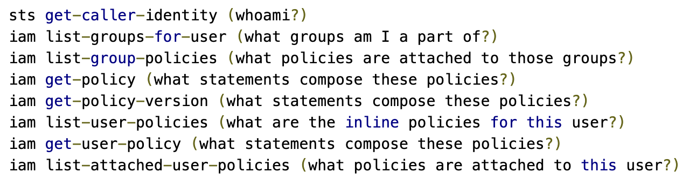
Enumeration Hadened AWS Environments (강화된 AWS 환경의 열거)
많은 AWS 환경에서는 이러한 IAM 권한 중 상당수를 제한하여 사용자 열거를 제한하는 경우가 많다.
이 시나리오에서는 필요하지 않지만 'Plan B'는 API 호출을 무차별 공격하여 사용 가능한 액세스를 식별하는 것 이다.
이 기술의 효과는 다양한데, CloudTrail 및 기타 logging systems 에서는 'loud' 하기 때문에 필요한 경우에만 사용해야한다.
또한 이런한 명령은 IAM User 자격 증명 에 사용된다.

- Identifying Lambda as a Target (Lambda 를 대상으로 식별)
‘permission enumeration process (권한 열거 프로세스)’ 후에 ‘bilbo’ 사용자가 “Resource”: “ *” (전체대상 리소스) 에 대해 “iam:Get* “ 및 “iam:List* “ 를 가진다. (Get~ list~ 조회권한)
bilbo 에 “Resource”: “arn:aws:iam::940877411605:role/cg-lambda-invorker*” “에 대한 “ sts:AssumRole” 이 있음을 확인할 수 있으므로 “cg -lambda-invoker” 역할은 위에서 설명한 기술을 사용한다.
- IAM Role Policy , 정의 알아오기
“cg -lambda-invorker” 역할의 이름과 관련 권한은 모두 가능한 대상으로서 lambda 서비스를 가리킨다.
부적절하게 구성된 람다는 악용될 수 있으나, 이것이 무시해야한다는 의미는 아니다.
- Identifying (and Exploting) Lambda SQL Injection
"aws Lambda get-function" CLI 호출은 매우 중요한 필드인
"{"code":{"location":"url/to/download/deployment/package"}} 를 반환한다.
이러한 미리 서명된 URL은 연결된 Lambda에 대한 배포 패키지를 다운로드하는 데 사용된다.
이를 통해 source code access(및 공격에 활용 가능한 추가 정보)를 제공한다.
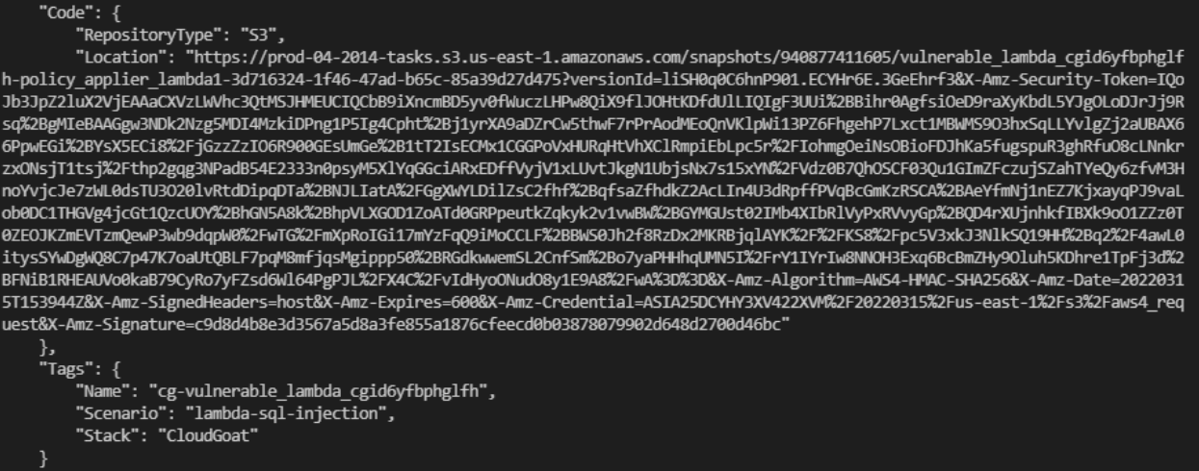
"location" URL을 방문할때, 브라우저는 관련 Lambda 에 대한 배포 패키지의 zip을 다운로드해야한다.

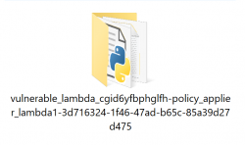
추출되면 Lambda의 모든 source code (dependencies; 종속성 포함)에 접근 가능하다.
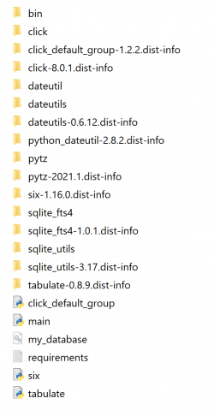
"main.py" 파일은 이 특정 Lambda 에 대한 function handler가 존재하는 곳이다.
또한, function handler 가 어디에 있는지 확실하지 않은 경우 source code 에 대한 URL을 반환하는 동일한 API 호출도 "Handler" field 를 반환한다.
아래는 해당 파일에서 정책을 적용하는 데 사용되는 코드 이다.
데이터베이스에 전달된 SQL 문에 대한 사용자 입력이 필터링되지 않아 SQL Injection vulnerability (SQL 주입 취약점) 이 발생한다.
또한 SQL 쿼리 생성에 대한 지침을 제공하는 데이터베이스 구조도 포함되어 있다..
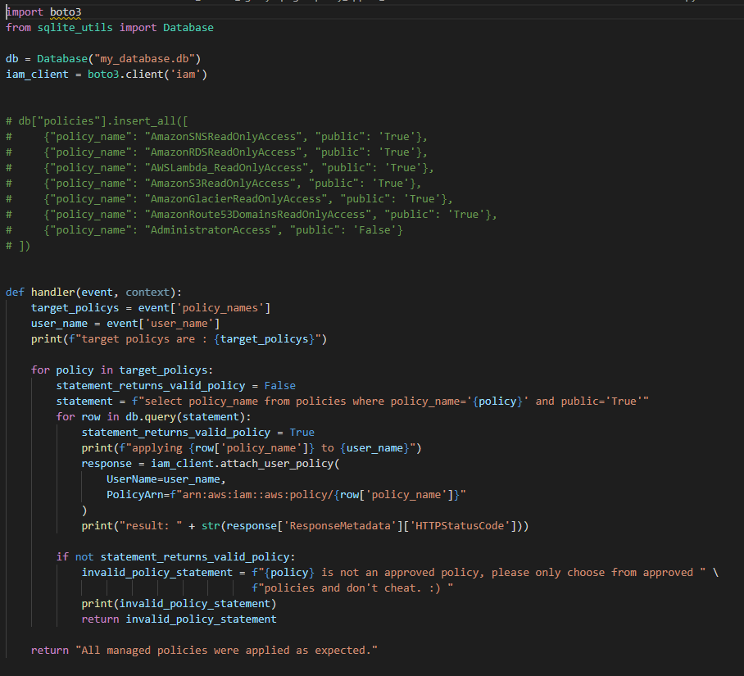
악용 후 ‘admin’ 이 되어서 SecretsManager에서 secret 을 쉽게 읽을 수 있다.

AWS 람다가 배포되는 방식으로 인해 배포 zip을 다운로드하면 Lambda 에 대한 모든 dependencies (종속성)에 접근할 수 있다.
오래되었거나 취약한 dependencies (종속성)은 Lambda 자체의 source code 가 직접적으로 취약하지 않은 경우 또 다른 잠재적인 공격 경로를 제공한다.
SideNote: 종종 Systems Manager Parameter Store 또는 Secrets Manager는 계정의 admin 권한을 관리하기에 좋은 장소이다.
Cross-Account access 는 admin (관리자) 권한을 얻은 후 다음 단계로 수행할 수도 있다.
(다만, 이 시나리오에서는 고려사항이 아니다)

- SecretsManager 의 CloudGoat Flag
마지막으로 SecretsManager의 모든 secret 을 읽기 위해서
" aws –profile bilbo-region us-east-1 secretsmanager list-secrets " 를 실행해야한다.
다음으로, " aws –profile bilbo –region us-east-1 secretsmanager get-secret-value –secret-id [ARN_OF_TARGET_SECRET] "를 실행하여 이 시나리오의 secret 을 읽으면 시나리오가 완료 된다.
- Summary: ambda
이 walkthrough 에서 Lambda function 을 평가하는 데 사용할 수 있는 일반적인 cloud침투 테스트 기술을 보여준다.
CloudGoat 시나리오 "vulnerable_lambda"의 일부 세부 정보를 살펴볼 수 있다.

